日期：2013.3.30&31 郑永敏

1. 讨论了使用微信的群体，规定一套简单使用的口令来表示菜名、价格之类，看了一个数据库建表的实例，讨论了产品的逻辑，做了一个简单的程序逻辑，

学会运用DIA绘制流程图。

产品逻辑：

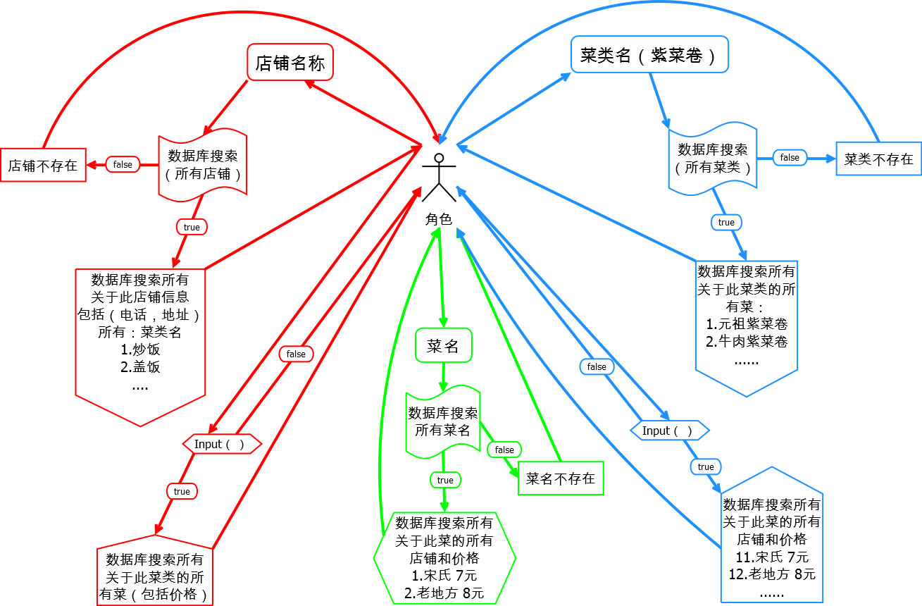

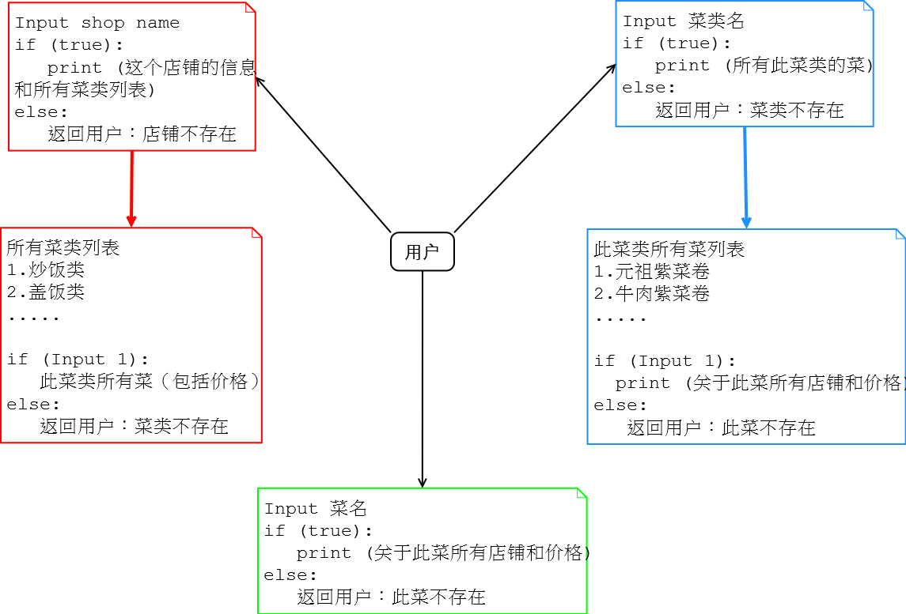程序逻辑：

1. 找不到适合的方法来编一套适用的ID系统

数据库建表还不是完全掌握

1. 继续完善程序逻辑

继续学习python。